Адаптационные геолого-промысловые модели, принципы их получения. Смысловое и математическое отображение адаптационных геолого-промысловых моделей.

Эта методика основана на обобщении показателей большого числа месторождений на поздней стадии разработки. Сущность её заключается в выделении для данного месторождения общности разработки с другими, уже разработанными месторождениями, и на этой основе проводится расчёт показателей разработки.
С помощью АГПМ получается конкретная основа для расчёта показателей разработки по конкретному объекту. При использовании АГПМ достаточно использовать геолого-физические параметры. Все показатели объединены в четыре группы: ф-х свойства насыщяющих флюидов (μ_{н, в}, μ_{н}/μ_{в} %АСПО, ρ и т.д.); изменчивость коллекторских и толщинных свойств пласта (пористость, проницаемость, нефтенасыщенная толщина и т. д.); специальных коэффициентов и комплексных показателей неоднородности (к-ты песчанистости, расчлененности, неоднородности); строение водонефтяных зон (площадь ВНЗ, запасы в ней). В большинстве случаев в проводимых статистических моделях для прогноза нефтеотдачи используется некоторые из учитываемых показателей, но обязательно входящих в какую-либо из четырёх выделенных групп.
Структурная схема создания АГПМ.

6. Оценка погрешностей при использовании АГПМ
по различным группам.

5. Получение смыслового и математического выражения АГПМ по
выделенным группам.

4. Классификация исходной выборки объектов в многомерном пространстве
геолого-физических параметров. Выделение однородных групп объектов. Изучение динамики показателей разработки по выделенным однородным гуппам объектов.

3. Оценка текущих и конечных показателей разработки по анализируемым
выборкам объекта (η, ВНФ, Т_{н}, Т_{ж}).

- Оценка геологических 2. Выбор небольшого числа
характеристик анализируемых значимых геологических параметров.
объектов. Первичные геологические Анализ их динамики.
модели анализируемых объектов.

- Оценка геологических факторов на разных иерархических уровнях.
- Выделение минимального числа технологических факторов, оказывающих существенное влияние на показатели разработки.
- Исключение аномальных объектов.
- Классификация исходной выборки по комплексу геолого-физических данных, выбор метода классификации, классификация с выделением однородных групп объектов, смысловая классификация (объяснение) однородных групп объектов, анализ динамики показателей разработки по выделенным группам объектов.
- Выбор оптимальной (наиболее простой) модели.
- Не всегда хорошая, с математической точки зрения, модель подходит под реальное месторождение.
Создание АГПМ для контроля за разработкой.

N объектов – результаты пассивного эксперимента характеризуются m параметрами. После проведения классификации получены выходные параметры.
Смысловое значение модели

Т_{i} Програмное η(t)=f(Г_{i}, Т_{i})
Г_{i} обеспечение ВНФ(t)=f(Г_{i}, Т_{i})
η_{i,} ВНФ

математическая
характеристика модели

у= а₁*х₁+ … + а_{n}*х_{n}
…………………….
У=а₁*х₁^{n} +… + а_{n}*х_{n}^{n}
………………………………….
У=а₁*Lnх₁+ … + а_{n}*Lnх_{n}
Обработка проводится регрессионным анализом
- Метод группового учета аргумента (не имеет физического смысла)
- Метод наименьших квадратов.

Основные типы АГПМ., их характеристика и промысловые задачи, решаемые с их помощью (анализ разработки, оценка методов повышения нефтеотдачи).

- Линейная зависимость выходного параметра, определяемую на фиксированный момент времени в зависимости от геолого-физических параметров.
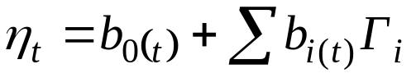
где η_{(t)} – текущая нефтеотдача на фиксированный момент времени; b_{0(t)} - значение свободного члена линейного уравнения; b_{i(t)} – значение коэффициента при i-ом геолого-физическом параметре; Г_{i} – i-ый геолого-физический параметр; t – фиксированный момент времени при 10,20,30,…,90,98 %-ой обводнённости, или при 0,1;0,2; 0,3;…;1,5;2,0 и т.д. τ, где τ - безразмерное время.
Использование подобной модели позволяет оценить с достаточной точностью текущую и конечную нефтеотдачу на любой стадии разработки при условии близости технологических параметров к средним значениям соответствующих параметров «обучающей» выборки. Модель можно использовать на стадии выхода из разведки.
- Рекуррентная (возвратная) модель.
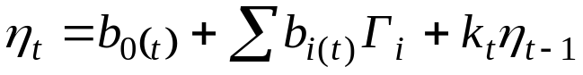
где k_{t} – коэффициент при значении предыдущей нефтеотдачи на фиксированный момент времени; η_{t-1} – текущая нефтеотдача на предыдущий момент времени. Этот вариант значительно улучшает статистические характеристики получаемых геолого-статистических зависимостей, благодаря сильной корреляционной связи последующей нефтеотдачи с предыдущей. Зависимость между последующей и предыдущей нефтеотдачей для первой группы объектов значительно теснее, чем для второй, что можно объяснить более сложным строением второй группы объектов и более сильным влиянием технологических параметров на поздних стадиях разработки.
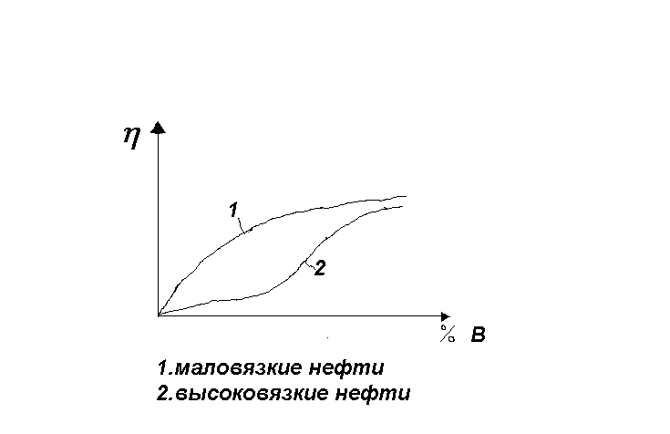

Применение рекуррентных моделей наиболее эффективно после обводнения продукции на 50-60%.
- Базовый вариант. Представляет собой зависимость текущей нефтеотдачи от геолого-физических и технологических показателей. 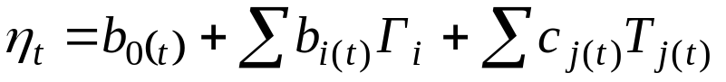
где с_{j(t)} – значение коэффициента при j-ом технологическом параметре на время t; T_{j(t)} – значение j-го технологического параметра.
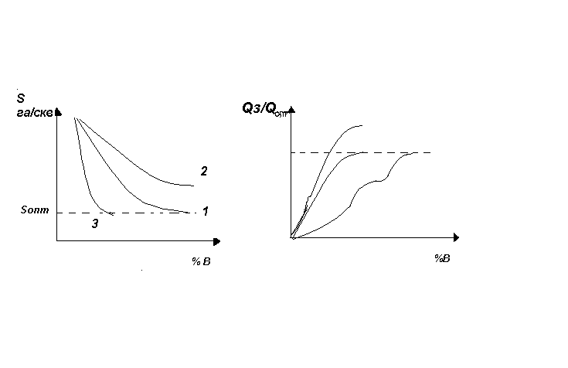
Использование этой модели позволяет прогнозировать текущую нефтеотдачу при определённом варьировании технологических показателей и её можно применять для оценки эффективности воздействия на пласт с целью увеличения нефтеотдачи. Она позволяет в какой-то мере оптимизировать процесс разработки относительно конечной нефтеотдачи. Этот тип АГПМ является основным типом, который позволяет спрогнозировать потенциальную нефтеотдачу при некотором изменении технологических параметров разработки, т.е. позволяет оптимизировать технологические параметры. Применение 3 типа АГПМ на поздней стадии разработки затруднено, поэтому они наиболее применимы до обводненности 60%.
- Комбинированная модель, представляющая зависимость нефтеотдачи от геологических и технологических параметров.
1 или 3 модель по τ
1 или 3 модель по % В
Первая часть зависимость текущей нефтеотдачи от эти параметров на фиксированное значение безразмерного времени τ, а вторая — на фиксированный процент обводнённости (до 98 % Н₂О). Применение этой модели оправданно для залежей со сложными геолого-физическими условиями, характеризующимися неустойчивость процесса обводнения в начальных стадиях разработки. Т.к. конечная величена τ при конечной нефтеотдачи для всех объектов разработки различна, то прогноза конечной нефтеотдачи вторую часть модели удобнее представить как изменение нефтеотдачи в зависимости от обводнённости продукции, которую для всех моделей принимают равной 98%. 4 тип АГПМ используется при недостаточно большой выборке объектов с обводненностью до 98%. А получаемый прогноз по 2 и 3 типу хорошо стыкуется.
- Комбинированная модель, которая представляет до обводнённости 60 % вариант 3-ей модели, а после 60 % - вариант 2-ой модели.
3 модель (тип) 60% В
2 модель (тип) 98% В
Преимущества подобной модели заключается в простоте её создания, позволяющей включать до обводнённости 60 % значительное число объектов с учётом геолого-физических и технологических показателей, а после (практически полной реализации системы разработки) от технологических показателей можно отказаться, заменив их предыдущей нефтеотдачей. 4 тип АГПМ необходим для создания прогнозов и моделей для небольших месторождений в которых значительное влияние имеет неустойчивость обводненности.

При наличии подходящих для данных геолого-физических условии АГПМ, можно решать следующие задачи интегрального контроля за разработкой:
- Анализ расхождения между фактической и потенциальной нефтеотдачей (при данных геолого-физических условиях).
- Оценка велечины притока (оттока) с данного участка, объекта разработки методом материального баланса оценивают средневзвешенную нефтеотдачу по объекту.
- Оценка положения остаточных запасов(по блокам).
- Оценка эффективности методов ПНП, сопоставление фактической и потенциальной нефтеотдачи.

Прогнозирование показателей разработки с использованием адаптационных геолого-промысловых моделей.

Суть прогнозирования с использованием адаптационно геологических моделей заключается в следующем. Изучая и анализируя характеристики какого-то месторождения можно сопоставить их с характеристиками подобных месторождений и использовать опыт разработки этих месторождений для прогнозирования показателей разработки рассматриваемого месторождения. При использовании этого метода за исходные данные берутся те же самые параметры, что и при так называемых классических методах. Кроме этого метод предусматривает использование некоторых комплексных параметров, которые находятся одним из методов факторного анализа, методом главных компонент. Главные компоненты это линейные комбинации исходных геолого-физических параметров пласта и они обладают свойствами взаимонезависимости, т. е. Коэф-т корреляции м/у ними равен 0. Эти главные компоненты позволяют учесть почти всю информацию о пласте ограниченным числом главных компонент, вместо нескольких десятков исходных параметров.
Для группы месторождений какого-то региона также находятся значения главных компонент и по их величине эти месторождения делятся на несколько групп, которые группируются вокруг своих центров, затем расстояния главных компонент рассматриваемого месторождения от этих центров и по min значению этого расстояния относят это месторождение к той или иной группе. Это означает, что процесс разработки рассматриваемого м-ия пойдет по тем же закономерностям, что и у месторождений входящих в эту группу.

Использованная литература:

- М.А. Токарев, Комплексныйгеолого-промысловый контроль за текущей нефтеотдачей при вытеснении нефти водой. М., Недра 1990 г.
- М.А.Токарев лекции по КиРРНМ.

